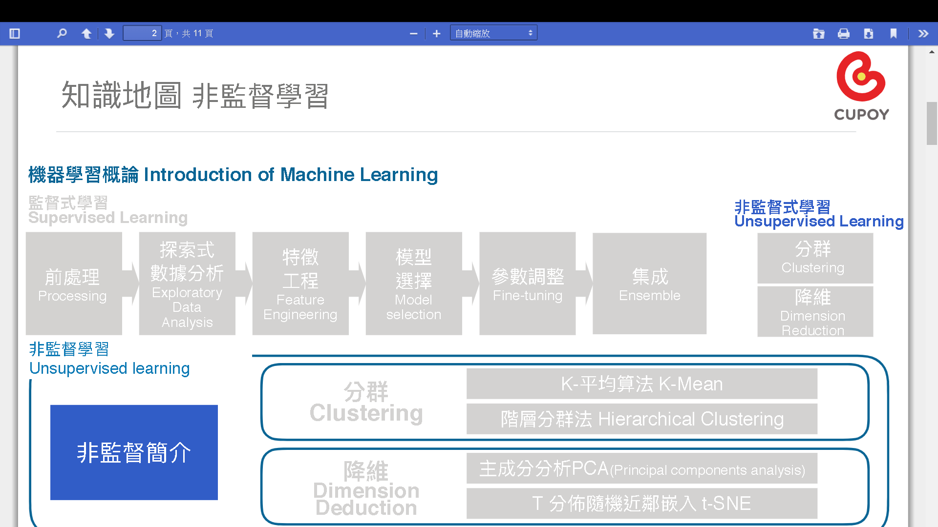

D54：clustering 1 非監督式機器學習簡介

### Sample Code & 作業內容

作業1：請觀看 Coursera Andrew Ng 教授的影片。影片裡會講授 unsupervised learning 概念，及會介紹很多其應用場景。

<https://youtu.be/jAA2g9ItoAc>

作業2：試著想想看，非監督學習是否有可能使用評價函數 (Metric) 來鑑別好壞呢?

(Hint : 可以分為 「有目標值」 與 「無目標值」 兩個方向思考)

作業請提交Day_054_HW

### 參考資料

* [**Unsupervised learning：PCA**](http://speech.ee.ntu.edu.tw/~tlkagk/courses/ML_2017/Lecture/PCA.mp4)
* [**Scikit-learn unsupervised learning**](http://scikit-learn.org/stable/unsupervised_learning.html)

## D55：clustering 2 聚類算法

### Sample Code & 作業內容

作業：請至檢視範例參考Day_055_kmean_sample.ipynb

用 iris (dataset.load_iris()) 資料嘗試跑 kmeans (可以測試不同的群數 , init 等)

作業請提交Day_055_HW.ipynb

### 參考資料

1. Clustering 影片來源：Statistical Learning YT

<https://youtu.be/aIybuNt9ps4>

2.  Clustering Means Algorithm 影片來源： [ Machine Learning | Andrew Ng ] YT

<https://youtu.be/hDmNF9JG3lo>

3. [**Unsupervised Machine Learning:Flat Clustering**](https://pythonprogramming.net/flat-clustering-machine-learning-python-scikit-learn/)

## D56：K-mean 觀察 : 使用輪廓分析

### Sample Code & 作業內容

作業：請至檢視範例參考 Day_056_kmean 範例，試著模擬出 5 群高斯分布的資料, 並以此觀察 K-mean 與輪廓分析的結果

## D57：clustering 3 階層分群算法

### Sample Code & 作業內容

請參考範例程式碼Day_057_hierarchical_clustering_sample.ipynb，用 iris (dataset.load_iris()) 資料嘗試跑 hierarchical clustering，作業請提交Day_057_HW.ipynb

### 參考資料

1. Hierarchical Clustering 影片來源：Statistical Learning YT

<https://www.youtube.com/watch?time_continue=220&v=RJVL80Gg3lA>

1. [**Example：Breast cancer Microarray study**](https://www.youtube.com/watch?v=yUJcTpWNY_o) 影片來源：Statistical Learning YT

## D58：階層分群法 觀察 : 使用 2D 樣版資料集

### Sample Code & 作業內容

請參考範例程式碼Day_058_hierarchical_clustering.ipynb，將階層式聚類套用在 2D 樣板資料上, 來觀察幾種不同參數的結果有何不同，作業請提交Day_058_HW.ipynb

## D59：dimension reduction 1 降維方法-主成份分析

### Sample Code & 作業內容

請參考範例程式碼Day_059_PCA_sample.ipynb，用 digits (3個數字即可 , dataset.load_digits(n_class=3)) 資料嘗試跑 PCA，作業請提交Day_059_HW.ipynb

### 參考資料

1. Unsupervised learning 影片來源：Statistical Learning

<https://www.youtube.com/watch?time_continue=1&v=ipyxSYXgzjQ>

1. Further Principal Components 影片來源：Statistical Learning

<https://www.youtube.com/watch?v=dbuSGWCgdzw>

1. Principal Components Regression 影片來源：Statistical Learning

<https://www.youtube.com/watch?v=eYxwWGJcOfw>

1. Dimentional Reduction 影片來源 Andrew Ng

<https://www.youtube.com/watch?v=rng04VJxUt4>

## D60：PCA 觀察 : 使用手寫辨識資料集

### Sample Code & 作業內容

請參考範例程式碼Day_060_PCA，以 PCA + 邏輯斯迴歸判斷手寫辨識資料集, 觀察不同 component 下正確率的變化，作業請提交Day_060_HW.ipynb

## D61：dimension reduction 2 降維方法-T-SNE

### Sample Code & 作業內容

請參考範例程式碼Day_061_tsne_sample.ipynb，用 digits (dataset.load_digits()) 資料嘗試跑 t-SNE，作業請提交Day_061_HW.ipynb

### 參考資料

1. Visualizing Data using t-SNE 影片來源：GoogleTechTalks YT

<https://www.youtube.com/watch?v=RJVL80Gg3lA>

1. Unsupervised Learning 影片來源：李弘毅 YT

<https://www.youtube.com/watch?v=GBUEjkpoxXc>

## D62：t-sne 觀察 : 分群與流形還原

### Sample Code & 作業內容

參考範例程式碼Day_062_tsne.ipynb，觀察S曲線使用 t-SNE 不同 perplexity 的流形還原效果，作業請提交Day_062_HW.ipynb